Проецирование
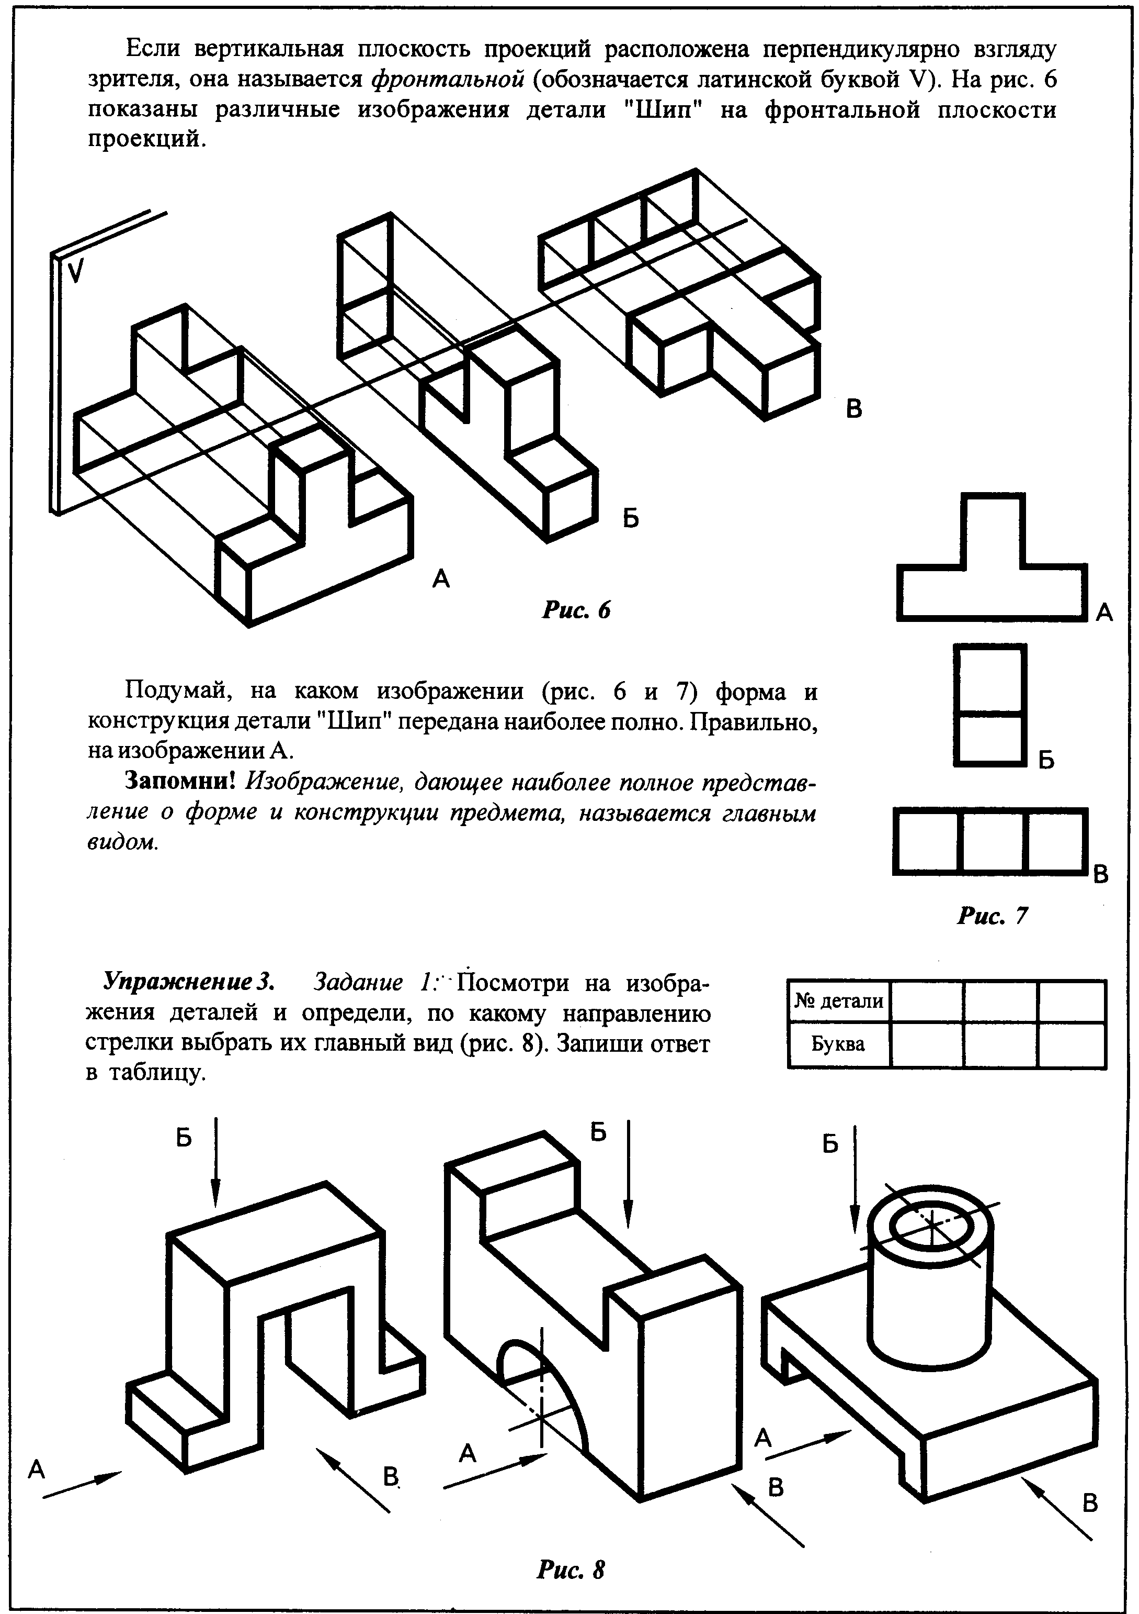
Упражнение 1: посмотри на изображение деталей и определи, по какому направлению стрелки выбрать их главный вид (рис 8). Запиши ответ в таблицу.
№ детали
Буква

Упражнение 2: установите соответствие главных видов, обозначенных цифрами, деталям, обозначенных буквами, и запишите ответы в таблице. К оставшимся деталям начертите их главные виды.

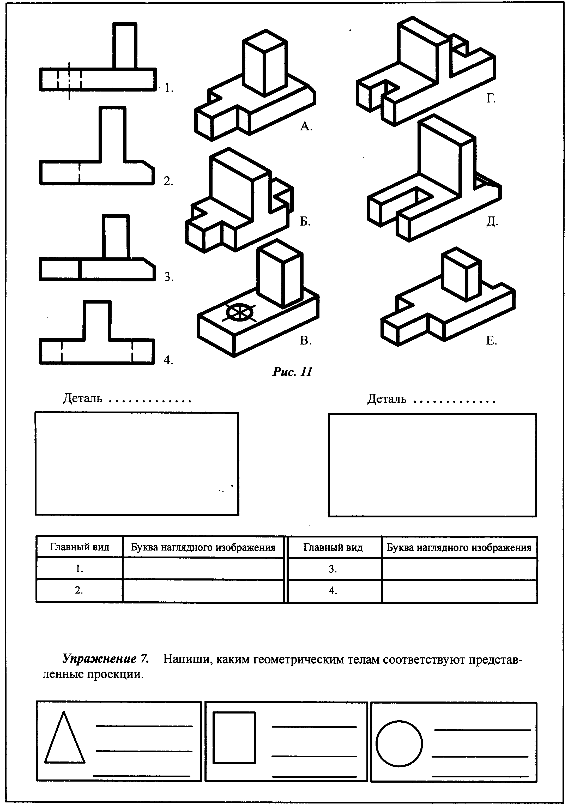

Упражнение 3: напишите, каким геометрическим телам соответствуют геометрические проекции.

Упражнение 4: проанализируйте геометрическую форму детали по чертежу. Запишите названия геометрических тел, образующих форму детали, в таблицу.(Рис.9)
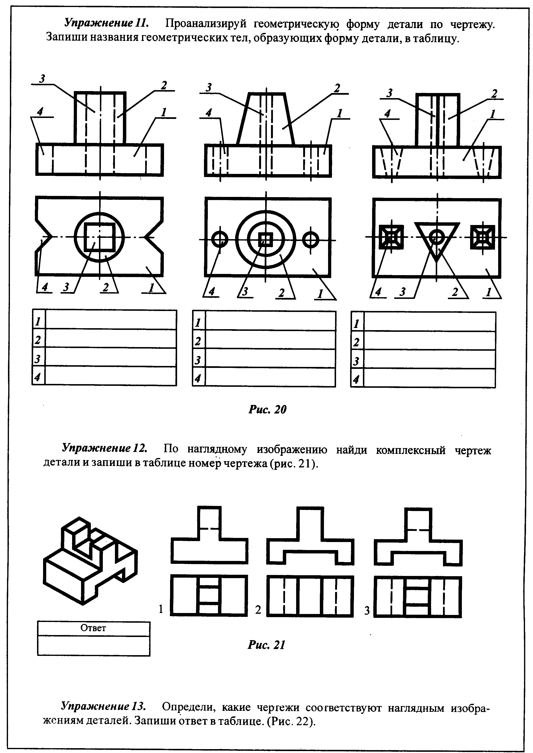
Рис.9
Упражнение 5: по наглядному изображению найдите комплексный чертеж детали и запишите в таблице № чертежа. (Рис.10)

Ответ
Рис. 10

Упражнение 6: определите, какие чертежи соответствуют наглядным изображениям деталей. Запишите ответ в таблице. (Рис.11)

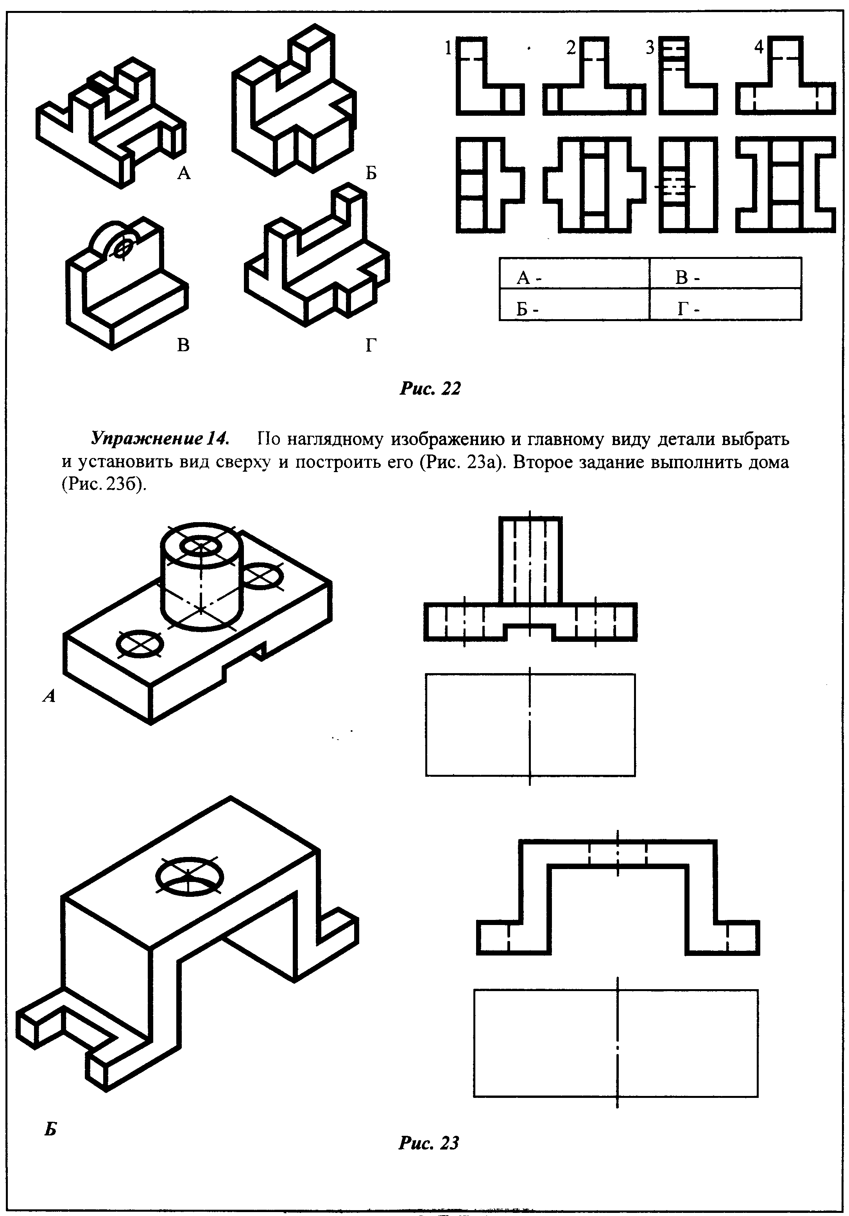
Рис.11
Упражнение 7: восстановите на чертеже отсутствующие линии. (Рис.12)
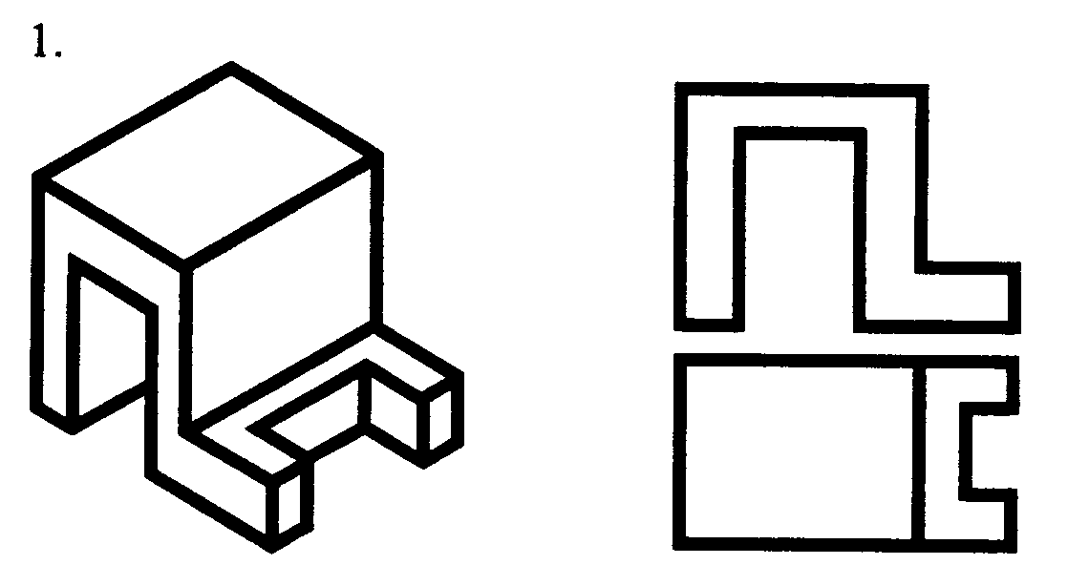
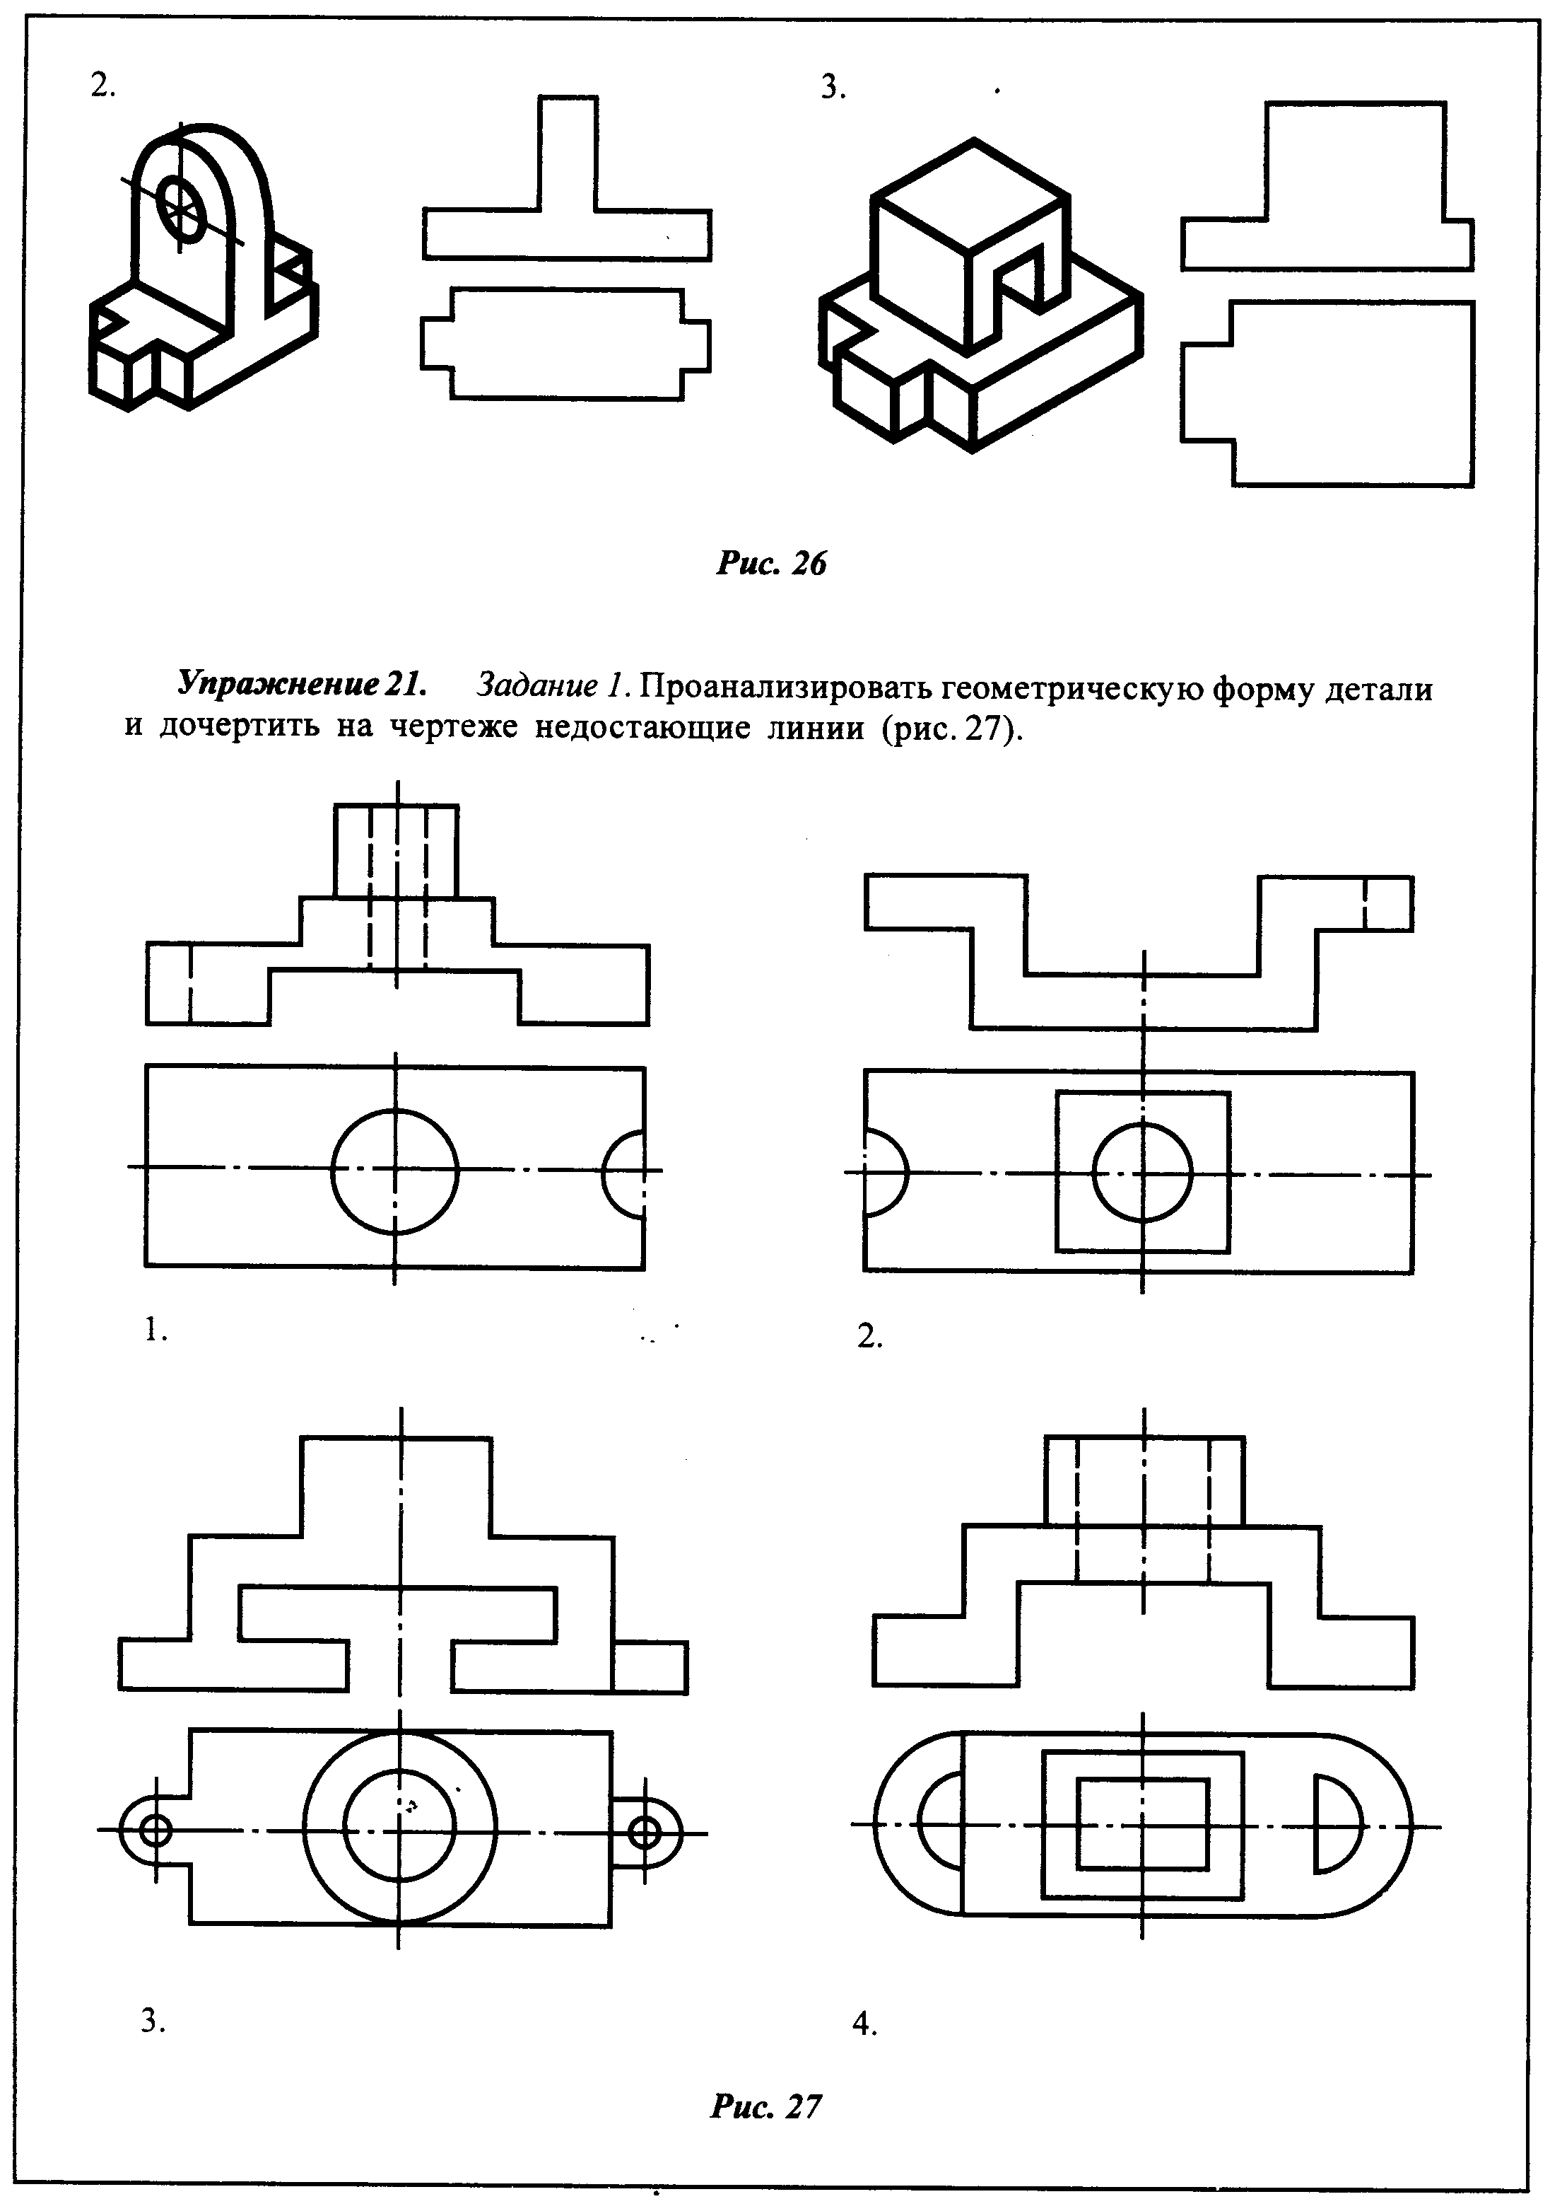
Рис.13

Упражнение 8: проанализируйте геометрическую форму детали и дочертите недостающие линии. (Рис.14)
- 2.
3. 4.

Рис.14
Упражнение 9: определите, какой чертеж соответствует наглядному изображению, и запишите ответ в таблицу (рис.15).

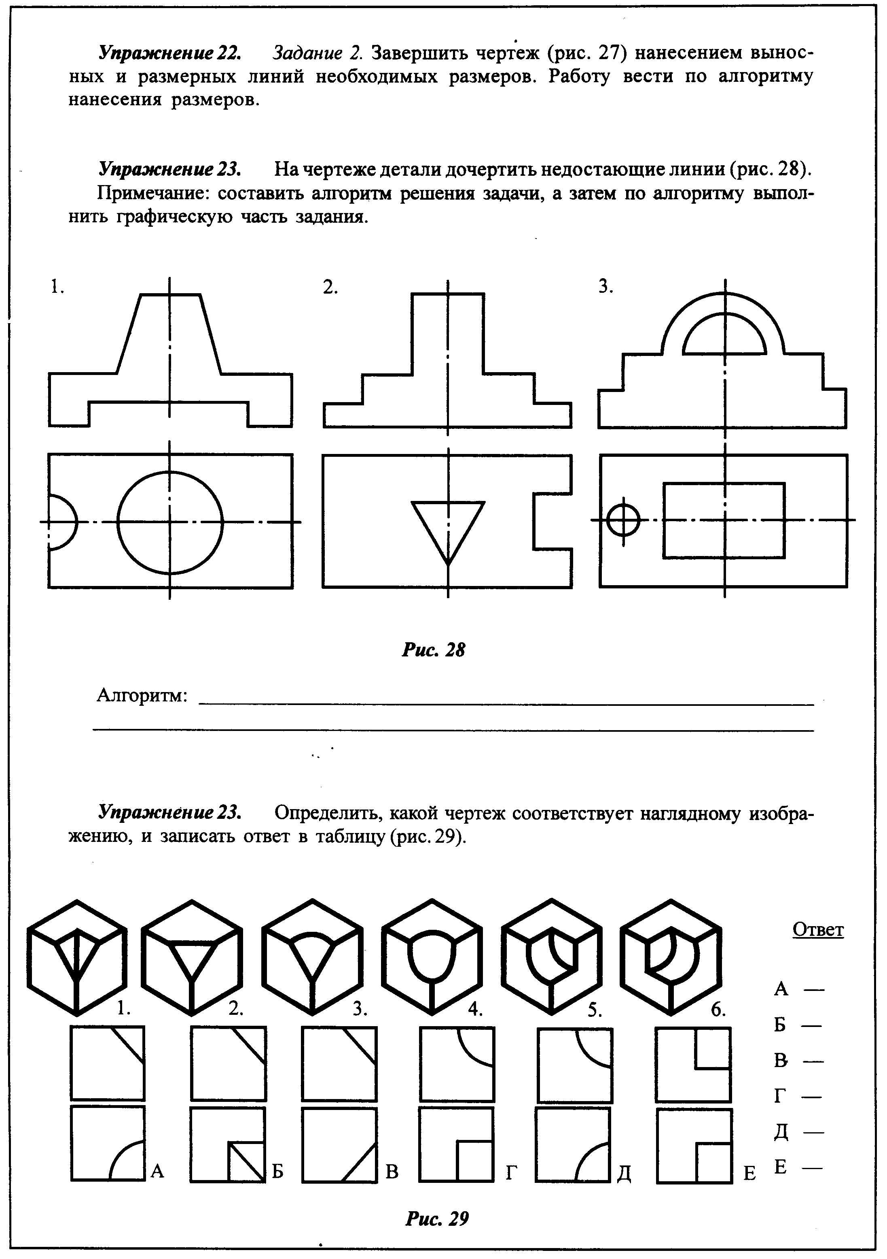

Рис.15

Упражнение 10: найдите три проекции, соответствующие данному наглядному изображению, запишите ответ в таблицу (рис.16).

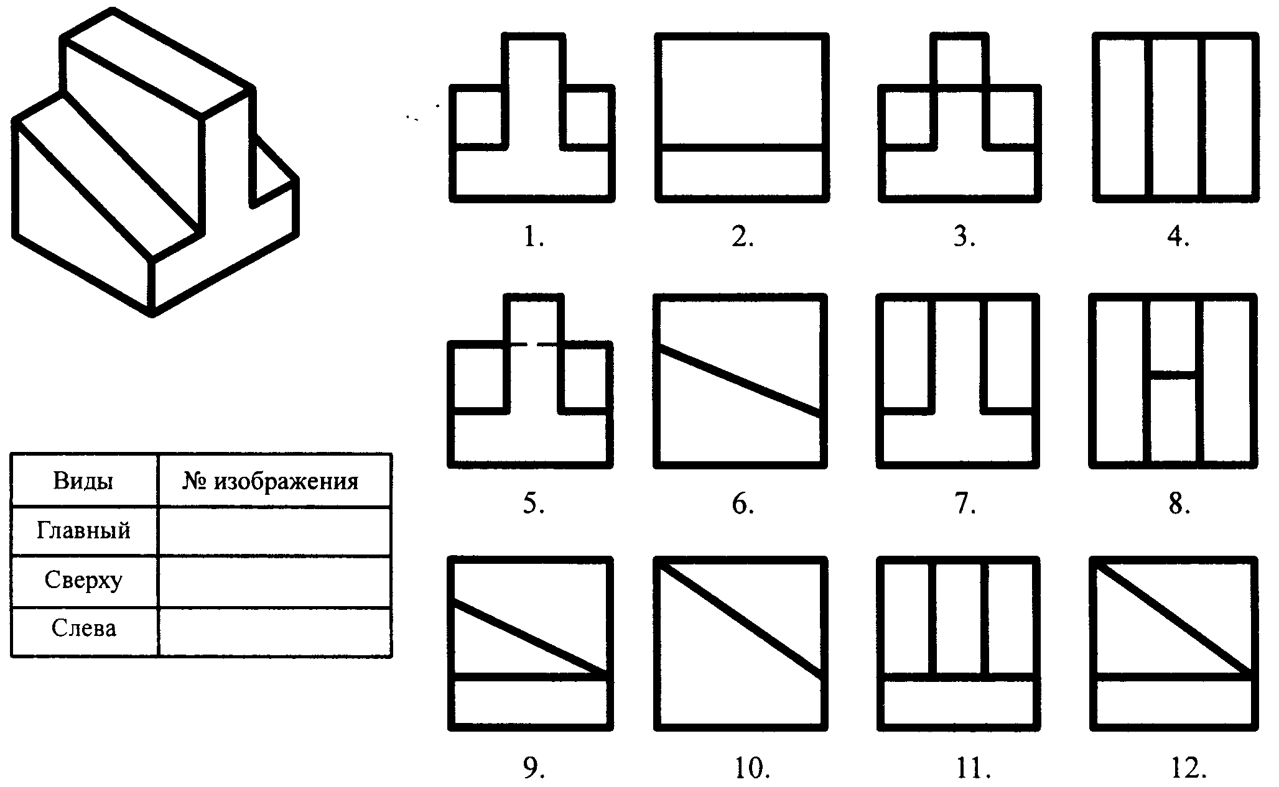
Рис.16

